Desarrollo de Servicios Web 1
Evaluación 03

Apellidos y nombres: _____________________________________________________________________________________________________

Duración: 180 minutos
__________________________________________________________________________________________________________________________

Se tiene el siguiente diagrama de base de datos:
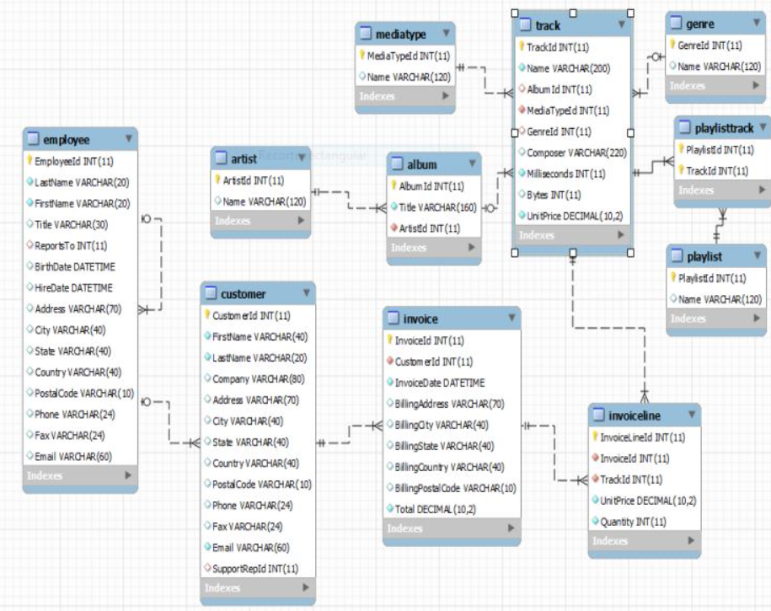

Realizar

Escoja una de las tablas: EMPLOYEE, CUSTOMER u INVOICE

1.- Hacer el Marshall y el Unmarshall Memory luego con Database
2.- Hacer el Web Services SOAP usando Apache CXF Memory luego con Database

Nota: Su compañero de al lado no puede tener la misma tabla que usted.

